**LAPORAN KERJA PRAKTEK**

**SISTEM DAN PERLENGKAPAN PADA JANGKAR KAPAL FERI RO-RO 9476 GT**

**PT. DOK BAHARI NUSANTARA**

**CIREBON**

Disusun Oleh :

**DEBI ROMADONA NURISDIANSYAH**

**NIM: C21201181009**



**PROGRAM STUDI TEKNIK MESIN**

**FAKULTAS TEKNIK**

**UNIVERSITAS 17 AGUSTUS 1945 CIREBON**

**2021**

**LAPORAN KERJA PRAKTEK**

**SISTEM DAN PERLENGKAPAN PADA JANGKAR KAPAL FERI RO-RO 9476 GT**

**PT. DOK BAHARI NUSANTARA**

**CIREBON**

Diajukan untuk Memenuhi Salah Satu Mata Kuliah Kerja Praktek

Pada Fakultas Teknik

Program Studi Teknik Mesin

Universitas 17 Agustus 1945 Cirebon

Disusun Oleh :

**DEBI ROMADONA NURISDIANSYAH**

**NIM: C21201181009**



**PROGRAM STUDI TEKNIK MESIN**

**FAKULTAS TEKNIK**

**UNIVERSITAS 17 AGUSTUS 1945 CIREBON**

**2021**

**LAPORAN KERJA PRAKTEK**

**PT. DOK BAHARI NUSANTARA**

**GALANGAN I CIREBON**

Jl. Ambon No. 12 Kompleks Pelabuhan Kota Cirebon, 45112

**LEMBAR PENGESAHAN**

LAPORAN KERJA PRAKTEK INI TELAH DISETUJUI PADA TANGGAL……………………………

JUDUL : SISTEM DAN PERLENGKAPAN PADA JANGKAR

KAPAL FERI RO-RO 9476 GT

NAMA : DEBI ROMADONA NURISDIANSYAH

NIM : C21201181009

BIDANG STUDI : TEKNIK MESIN

Disetujui Oleh:

Dosen Pembimbing,

W. Djoko Yudisworo,S.T,M.T

NIK: 4110001300

Ketua Prodi Teknik Mesin,

W. Djoko Yudisworo,S.T,M.T

NIK: 4110001300

 KERJA PRAKTEK 2021

PT. DOK BAHARI NUSANTARA GALANGAN I

**LAPORAN KERJA PRAKTEK**

**PT. DOK BAHARI NUSANTARA**

**GALANGAN I CIREBON**

Jl. Ambon No. 12 Kompleks Pelabuhan Kota Cirebon, 45112

**LEMBAR PENGESAHAN**

LAPORAN KERJA PRAKTEK INI TELAH DISETUJUI PADA TANGGAL……………………………

JUDUL : SISTEM DAN PERLENGKAPAN PADA JANGKAR

KAPAL FERI RO-RO 9476 GT

NAMA : DEBI ROMADONA NURISDIANSYAH

NIM : C21201181009

BIDANG STUDI : TEKNIK MESIN

Menyetujui:

Direktur Utama,

Sophan Sophian,S.T

Pembimbing Lapangan,

Kurniawan David,S.T

 KERJA PRAKTEK 2021

PT. DOK BAHARI NUSANTARA GALANGAN I

**KATA PENGANTAR**

Pertama-tama perkenankanlah saya memanjatkan puji syukur kepada Tuhan Yang Maha Esa, karena hanya atas ridho Nya laporan kerja praktek yang berjudul: ”SISTEM DAN PERLENGKAPAN PADA JANGKAR KAPAL FERI RO-RO 9476 GT” dapat diselesaikan.

Dalam penyusunan laporan kerja praktek ini, penulis banyak memperoleh petunjuk dan bimbingan dari berbagai pihak. Sehingga pada kesempatan ini perkenankanlah saya mengucapkan terima kasih yang sebesar-besarnya kepada:

1. Bapak Dr. Ir. Heri Sonawan, M.T. Selaku Dekan Fakultas Teknik Universitas 17 agustus 1945 Cirebon.
2. Bapak W. Djoko Yudisworo, S.T,M.T. Selaku Ketua Prodi Teknik Mesin Fakultas Teknik Universitas 17 agustus 1945 Cirebon.
3. Bapak W. Djoko Yudisworo, S.T,M.T. Sebagai pembimbing
4. Bapak Kurniawan David, S.T. Sebagai pembimbing lapangan PT. DOK BAHARI NUSANTARA
5. Bapak Nurjaman dan Ibu Riskawati selaku orang tua Penulis yang dengan penuh perhatian telah memberikan motivasi, semangat dan andil yang besar dalam penulisan laporan kerja praktek ini.
6. Teman-teman seperjuangan di prodi teknik mesin.

Penulis menyadari bahwa laporan ini masih jauh dari sempurna. Oleh karena itu segala kritik dan saran yang bersifat membangun sangat diharapkan demi kesempurnaan penulisan di masa yang akan datang. Semoga Tuhan Yang Maha Esa selalu melimpahkan rahmat-Nya dan kepada semua pihak yang telah membantu pelaksanaan dan penyelesaian laporan kerja praktek disampaikan banyak terimakasih.

Cirebon, 9 Desember 2021

Penyusun

**DAFTAR ISI**

Halaman

SAMPUL DALAM i

LEMBAR PENGESAHAN ii

LEMBAR PENGESAHAN PEMBIMBING LAPANGAN iii

KATA PENGANTAR iv

DAFTAR ISI v

DAFTAR GAMBAR vii

DAFTAR TABEL viii

DAFTAR SINGKATAN ix

BAB I PENDAHULUAN

1.1 PT. DOK BAHARI NUSANTARA 1

1.1.1 Gambaran Umum Perusahaan 1

1.1.2 Gambaran Khusus 2

1.1.3 Struktur Organisasi PT. Dok Bahari Nusantara 2

1.2 Maksud dan Tujuan Kerja Praktek 2

1.3 Ruang Lingkup 3

BAB II TINJAUAN PUSTAKA

2.1 Fungsi dan Pengertian Umum Tentang Jangkar 4

2.1.1 Arti Lambang dalam Jangkar 5

2.1.2 Macam-Macam Jangkar 6

2.1.3 Ukuran Jangkar 11

2.1.4. Susunan Jangkar dan Penjelasannya 12

2.2. Pengertian Rantai Jangkar 16

2.2.1. Sistem Rantai Jangkar 17

BAB III PEMBAHASAN

3.1. Sistem Operasi Jangkar 20

3.1.1. Proses Penurunan 20

3.1.2. Sistem Penarikan Jangkar 22

3.2. Faktor yang Mempengaruhi Kerusakan Jangkar 24

3.3. Cara Merawat Jangkar dan Rantai Jangkar 24

3.4. Metode Pengukuran Rantai Jangkar 26

3.5. Jenis Aksesoris Rantai Jangkar pada Kapal 28

3.5.1. *Hawse Pipe* 28

3.5.2. *Windlass* 30

3.5.3. *Chain Locker* 31

3.6. Sistem Pompa Sanitary di Kapal 33

BAB IV PENUTUP

4.1. Kesimpulan 35

4.2. Saran 35

DAFTAR PUSTAKA 36

LAMPIRAN-LAMPIRAN 37

**DAFTAR GAMBAR**

Halaman

Gambar 1.1 Struktur Organisasi Perusahaan 2

Gambar 2.1 Jangkar 5

Gambar 2.2 Arti Lambang Jangkar 6

Gambar 2.3 Tipe Jangkar 7

Gambar 2.4 *Swivel* 13

Gambar 2.5 *Shackel D* (Segel tiap 15 *fathoms)* 14

Gambar 2.6 Tabung Rantai Jangkar 15

Gambar 2.7 Jangkar Terdampak Korosi 15

Gambar 2.8 Penggerak Hidrolik 15

Gambar 3.1 Proses Perawatan Jangkar 23

Gambar 3.2 Jangkar Terdampak Korosi 24

Gambar 3.3 Perawatan Jangkar 25

Gambar 3.4 Perawatan Rantai Jangkar 26

Gambar 3.5 Pengukuran Rantai Jangkar 26

Gambar 3.6 *Hawse Pipe* dan Plat Berlubang 29

Gambar 3.7 Tuas Pengerem 30

Gambar 3.8 *Waiyer* atau *Selling* 30

Gambar 3.9 Simbol Silang untuk Reparasi 31

Gambar 3.10 Bentuk *Chain Locker* dan Pandangan Atas 32

**DAFTAR TABEL**

Halaman

Tabel 3.1 Perbandingan Air Laut dan Air Tawar 25

**DAFTAR SINGKATAN**

BKI = Badan Klasifikasi Indonesia

DWT = *Discrate Wavelet Transform*

KKM = Kapal Kamar Mesin

HSE = *Health Safety Environment*

APD = Alat Pelindung Diri

CNC = *Computer Numercial Contr*

**BAB I**

**PENDAHULUAN**

* 1. **PT. DOK BAHARI NUSANTARA**
     1. **Gambaran Umum Perusahaan**

Pada awal berdiri perusahaan ini bernama PT. Marine Navalindo, adalah perusahaan galangan kapal yang berbasis di Tegal. Perusahaan ini melaksanakan proyek konversi kapal lepas pantai untuk pertama kalinya pada awal tahun 2000. Dimana aspek kepuasan pelanggan adalah salah satu komitmen dari perusahaan ini. PT. Marine Navalindo mengerjakan sebagai proyek mulai dari proyek kecil seperti pembuatan kapal *convention*, sampai proyek besar seperti pembangunan kapal tunda dan *Coater*.

Setelah hampir satu dekade dengan komitmen mempromosikan industri galangan kapal Indonesia, pada tahun 2012 perusahaan ini berganti nama menjadi PT. Dok Bahari Nusantara. Perusahaan yang beralamat di Jalan Ambon, Cirebon ini memiliki fasilitas asset dan *prestice* untuk mengakomodasi berbagai cakupan hingga 2500 DWT dibidang pembuatan dan perbaikan kapal. *Wokrshop* perusahaan ini mnempati area seluas 600 m². Difasilitasi dengan bergabai peralatan pendukung presisi tinggi, seperti: Mesin CNC, Mesin Bending, Mesin Bending Pipa, *Overhead Crane*, Mesin Bubut, dll. Perusahaan ini juga memiliki serangkaian untuk mendukung kinerja galangan kapal.

Tujuan dan aktivitas perusahaan adalah sebagai berikut:

1. Menjalankan kegiatan industri perkapalan khususnya dibidang perencanaan, pembangunan, perbaikan, pemeliharaan kapal dan alat-alat lainnya.
2. Memeriksa/membersihkan, merakit/menyusun dan memperbaiki mesin-mesin serta peralatannya
3. Pekerjaan *engineering* sesuai fasilitas dan alat produksi yang terseda
4. Sebagai perusahaan yang menyediakan barang-barang dan peralatan yang dibutuhkan dalam industri perkapalan
   * 1. **Gambaran Khusus**

Sebagai implementasi dari apa yang telah diajarkan dosen selama perkuliahan penulis melaksanakan kerja praktek di PT. Dok Bahari Nusantara. Disana penulis ditempatkan di *workshop* untuk menganalisa dan mengerjakan proses reparasi kapal Feri RO-RO yang memiliki GT (gross tonase) 9,476 GT.

Kapal RO-RO adalah angkutan yang digunakan untuk mengangkut kendaraan seperti truk, mobil pribadi dan sepeda motor. Kapal ini merupakan pilihan popular lintas pulau, seperti Merak – Bakauheni, Jawa-Madura dan Jawa.

* + 1. **Struktur Organisasi PT. Dok Bahari Nusantara**

PT. Dok Bahari Nusantara menganut *System Line* and *Staff Organization*, dimana organisasi wewenang diserahkan dari pimpinan kepada unit-unit organisasi yang ada dibawahnya dalam semua divisi. Berikut bagian-bagian divisi di PT. Dok Bahari Nusantara:

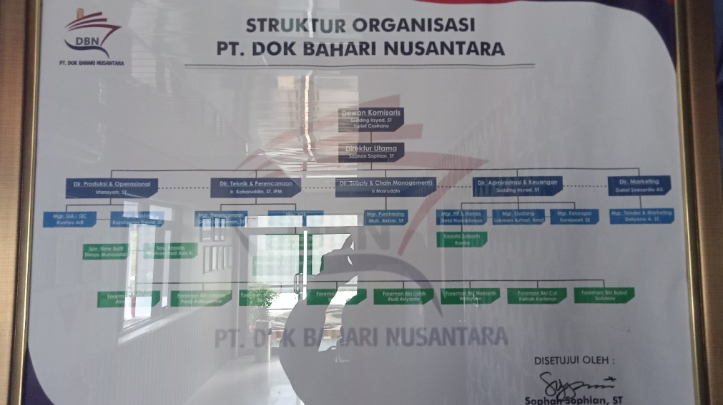

Gambar 1.1 Struktur Organisasi Perusahaan

* 1. **Maksud dan Tujuan Kerja Praktek**

Kerja Praktek ini dilaksanakan sebagai salah satu syarat untuk meraih gelar sarjana pada Jurusan Mesin Fakultas Teknik Universitas 17 Agustus 1945 Cirebon. Kerja Praktek ini dilaksanakan pada perusahaan-perusahaan atau industri yang telah mengadakan kerja sama dengan pihak Perguruan Tinggi. Tujuan lain dari Kerja Praktek yang akan dilakukan yaitu :

1. Mendokumentasikan dan mengamati setiap kegiatan survei yang di laksanakan
2. Menambah pengetahuan dibidang galangan dan reparasi kapal
3. Mengumpulkan data-data atau laporan-laporan hasil survei yang telah dilakukan dan menyusunnya dalam bentuk laporan kerja praktek
4. Mengetahui ruang lingkup dan aktivitas perusahaan PT. Dok Bahari Nusantara
5. Memahami secara garis besar tentang jenis-jenis perbaikan, pemeliharaan, prosedur, dan aktivitas yang dijalankan oleh PT. Dok Bahari Nusantara.
6. Memenuhi beban satuan kredit semester (SKS) yang harus ditempuh sebagai persyaratan akademis di Program Studi S1 Teknik Mesin Fakultas Teknik Universitas 17 Agustus 1945 Cirebon.
   1. **Ruang Lingkup**

Dalam penulisan laporan kerja praktek di PT Dok Bahari Nusantara ini penulis membahas ruang lingkup, aktivitas, layanan dan informasi perusahaan secara ringkas dan berbobot.

Penulis membatasi setiap pembahasan dalam laporan ini hanya di dasarkan pada data-data yang di peroleh mealui survei langsung, wawancara dan kepustakaan kerja praktek di *workshop* di PT Dok Bahari Nusantara.

**BAB II**

**TINJAUAN PUSTAKA**

Dasar Sistem dan Perlengkapan Kapal dapat didefinisikan sebagai suatu disiplin ilmu yang berfungsi mempelajari sistem dan perlengkapan yang ada di kapal. Proses berlabuh kapal merupakan salah satu cabang ilmu yang didalamnya terdapat materi yang ada di sistem perlengkapan kapal yaitu proses naik turunnya jangkar.

* 1. **Fungsi dan Pengertian Umum Tentang jangkar**

Jangkar merupakan alat labuh yang mempunyai bentuk dan berat khusus yang akan diturunkan ke kedalaman air sampai dengan dasar, sehingga pada saat  jangkar diturunkan maka kapal sangat terbatas pergerakkannya dengan posisi  jangkar dan panjang rantai yang diturunkan, hal ini untuk menahan agar kapal tidak bergerak dan tetap dalam posisinya, gerakan kapal diakibatkan oleh :

1. Dorongan akibat arus air dibag air
2. Dorongan angin terhadap bagian kapal diatas garis air
3. Dorongan akibat pergerakan *pitching* dan *rolling* karena gelombang

Dorongan tersebut secara umum akan ditahan oleh sistim jangkar lengkap dengan perlengkapan mesin jangkar yang kadang kala di daerah tertentu juga ditambah dengan tali tambat lain (*mooring rope*) supaya kapal benar-benar tidak berubah posisinya. Jangkar dirangkaikan dengan rantai jangkar yang pergerakan turun dan naik diatur dengan menggunakan Mesin Jangkar (*Anchor windlass*) yang dipasang diatas *forecastle deck*.

Berat jangkar menurut Biro Klasifikasi Indonesia (BKI). Peraturan BKI menentukan berat jangkar sesuai dengan tabel dengan mengetahui terlebih dahulu nilai “Z” = D 2/3 + 2 h B + A/10”

Keterangan:

D = *displascment* kapal

B = lebar kapal pada bagian tengah kapal

A = luas (m2)

Penampang samping kapal yang merupakan bagian lambung, bangunan atas dan *deck house* diatas garis muat musim panas yang memiliki lebar besar dari B/4

“h = tinggi (m) dari garis muat musim panas s/d h bangunan atas tertinggi”

“h = f b + Σ h n”

f b = jarak lambung timbul dari garis muat musim panas

hn = tinggi (m) bangunan atas atau *deck house* pada *centerline* yang memiliki lebar lebih besar dari B/4, dan apabila dibagian bawah bangunan tersebut ada  bangunan dengan lebar B/4 atau kurang dari B/4 maka bangunan yang dibawah diabaikan

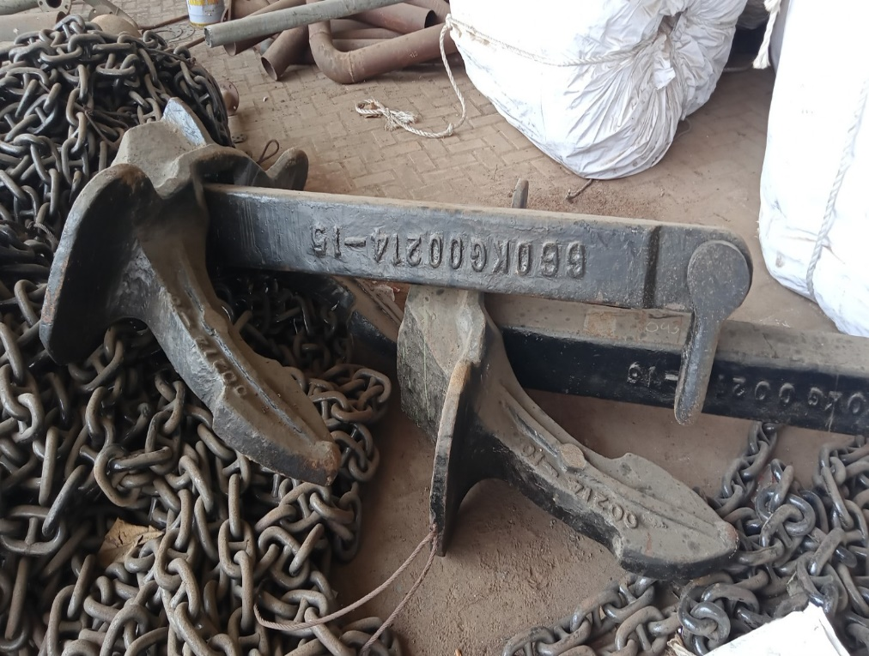Gambar 2.1 Jangkar

* + 1. **Arti Lambang dalam Jangkar**

Dalam pembuatan jangkar biasanya pabrikan atau pembuat jangkar mengacu pada Biro klasifikasi Indonesia, dalam hal ini pabrikan biasanya menyertakan stempel atau catokan pada fisik jangkar. Hal ini dimaksudkan agar mempermudah pengecekan jangkar pada waktu *docking* kapal. Stempel ini biasanya menerangkan tahun pembuatan, klasifikasi, bahan pembuatan, nomor pembuatan, nomor registrasi dan berat jangkar.

Keterangan gambar dibawah:

1. 00018101 53-110 = nomor seri

2. L.R. 000 = klasifikasi

3. 03.03 2018 = tahun pembuatan

4. 4890 kg = berat

5. *Cast steel* = bahan

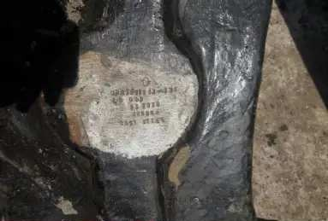Gambar 2.2 Arti Lambang Jangkar

* + 1. **Macam-macam Jangkar**

Berikut adalah beberapa tipe jangkar kapal yang umum:

1. Jangkar AC14, banyak dipakai untuk kapal komersil dan *aquaculture*
2. Jangkar *Hall*, *Spek, Byers*, dan *Union* banyak dipakai untuk kapal pengangkut dan komersil
3. Jangkar *Danforth* banyak dipakai untuk kapal komersil dan *boat*
4. Jangkar *Stevin* dan *Flipper Del*ta sering disebut *high holding power anchor* karena kemampuan menahan beban yang tinggi banyak digunakan untuk *offshore* aplikasi seperti *oil rig*
5. Jangkar *Pool* - kapal pesiar
6. Jangkar *Baldt* banyak digunakan untuk kapal angkatan laut Amerika

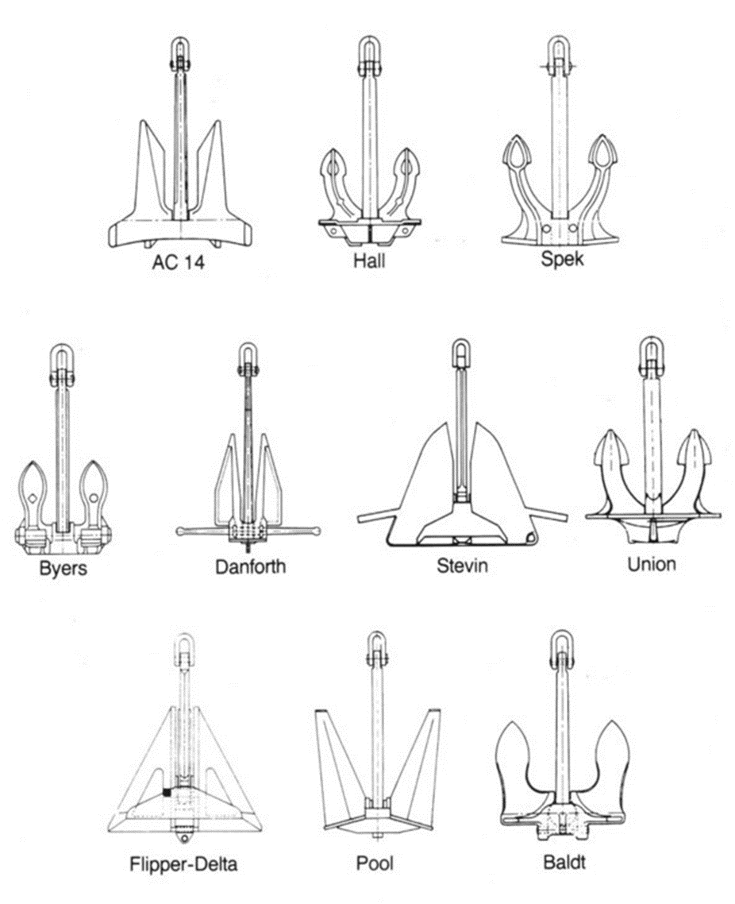

Gambar 2.3 Tipe jangkar

Pembahasan :

1. Jangkar AC14

Jangkar tipe AC14 adalah jenis jangkar *Stockless High Holding Power*, yang artinya anda dapat mengurangi 25% dari berat yang biasanya diperlukan untuk jangkar konvensional . Jangkar tipe AC14 ini adalah jangkar yang paling serba guna dibandingkan dengan semua jenis jangkar lain. Jangkar AC14 ini digunakan pada industri perkapalan dan perairan. Jangkar ini memiliki nilai efisiensi yang lebih tinggi dari jangkar sebelumnya karena pengguna dapat menurunkan beratnya sesuai dengan yang dibutuhkan ( asal tidak terlalu besar atau berbeda jauh dengan berat jangkar sebenarnya ).

Kenapa jangkar ini paling serba guna diantara jangkar lain, karena jangkar ini mempunyai kekuatan cengkram yang sangat tinggi. Jangkar ini di *design* dengan penambat besar dan tajam kebawah, sehingga hal inilah yang membuat jangkar tipe AC14 ini paling serba guna. Walau di dalam tanah yang tak berkarang sekalipun, jangkar ini masih dapat menambat kapal. Hal ini dikarenakan besarnya penambat saat masuk kedalam tanah, sehingga kedalaman dari jangkauan penambat inilah faktor yang dapat menambat kapal tersebut.

1. Jangkar *Hall*

Jangkar tipe *Hall* adalah jenis jangkar *Stockless Bow*. Jangkar ini digunakan umumnya pada kapal konvensional atau kapal komersil dan kapal pengangkut.

1. Jangkar *Spek*

Jangkar tipe *Spek* adalah jangkar yang di *design* sesuai dengan ukuran tempat penyimpanan jangkar pada kapal. Jangkar jenis ini dulu paling umum digunakan, khususnya pada kapal konvensional atau kapal komersil dan kapal pengangkut. Jangkar ini biasa tersedia dari ukuran 80 Kg sampai dengan 15 ton

1. Jangkar *Byers*

Jangkar tipe *Byers* adalah jenis jangkar konvensional *Stockless Anchor*. Jangkar ini digunakan umumnya pada kapal konvensional atau kapal komersil dan kapal pengangkut. Jangkar ini biasa tersedia dari ukuran 20Kg sampai dengan 20 ton.

1. Jangkar *Union*

Jangkar tipe *Union* ini jenisnya sama dengan jangkar *Byers* yaitu termasuk dalam jenis jangkar konvensional *stockless anchor*. Jangkar ini digunakan umumnya pada kapal konvensional atau kapal komersil dan kapal pengangkut. Jangkar ini biasa tersedia dari ukuran 20Kg sampai dengan 20 ton.

1. Jangkar *Danforth*

Jangkar tipe *Danforth* ini merupakan jenis jangkar yang memilik daya cengkeram lebih baik dibanding dengan *Stockless Anchor*. Jangkar ini memakai sistem tradisional dalam cara kerjanya, dan dibuat berdasarkan *Danforth Standard Anchor*.

Jangkar jenis ini di *design* dengan penambat yang terbuat dari baja berkekuatan tinggi dan pegangan yang kuat dan besar, namun karena adanya tongkat jangkar maka kedua lengan jangkar tidak dapat menancap kedasar laut. Selain hal tersebut tiang jangkar tidak dapat langsung masuk ke *Hawse Pipe* (urlup jangkar) dikapal. Jangkar jenis ini biasanya dipakai oleh kapal-kapal jenis khusus dengan ukuran panjang kapal sampai 100 ft.

1. Jangkar *Stevin*

Jangkar tipe *Stevin* ini adalah jenis jangkar *High Holding Power Anchor*. Jangkar ini asli buatan (*design*) *Vryhof* yang dulunya mengalahkan semua jangkar yang ada pada saat itu. Meskipun pada awalnya jangkar ini hanya dirancang untuk industri *offshore* saja, tetapi ternyata jangkar tipe *Stevin* ini telah melayani berbagai aplikasi selain pada industri pengerukan.

1. Jangkar *Flipper Delta*

Jangkar tipe *Flipper Delta* ini adalah jenis jangkar *High Holding Power Anchor*, jangkar ini di *design* untuk kebutuhan industri *offshore* karena memiliki *High Holding Power Capacity*.

Kelebihan dari jangkar tipe *Flipper Delta* ini yaitu memiliki efisiensi yang sangat baik dalam hal berat dan *holding power*nya, selain itu konstruksinya halus dan bagus untuk berbagai jenis tanah. Kelebihan lainnya yaitu mudah dilakukan bongkar pasang agar memudahkan dalam pengirimannya saat pembelian jangkar ini.

1. Jangkar *Pool*

Jangkar tipe *Pool* ini banyak dikatakan orang jangkar yang paling indah dibandingkan dengan jangkar lainnya. Mungkin hal ini adalah salah satu alasan mengapa banyak kapal pesiar dan *Yacht* besar menggunakan jangkar tipe ini sebagai penambat. Tetapi hal ini tidak berarti bahwa jangkar ini tidak digunakan di kapal pembawa kargo. Malah sebaliknya, beberapa pengirim *container* terbesar di dunia melengkapi semua kapal mereka dengan jangkar jenis ini.

Penambat pada jangkar tipe *Pool* ini dibuat dengan dua lempengan baja yang dilas bersamaan, hal ini yang membuat Penambat dari Jangkat ini berlubang. Tetapi konstruksi ini justru membuat jangkar memiliki resistensi yang besar terhadap kekuatan tariknya. Jangkar ini juga di *design* agar dapat masuk dalam wadah penyimpanan jangkar pada kapal.

1. Jangkar *Baldth*

Jangkar tipe *Baldt* ini adalah jenis jangkar *Conventional Stockless Anchor*. Dibuat pertama kali pada tahun 1901, Tetapi Jangkar jenis ini telah digunakan untuk kapal Angkatan Laut Amerika pada saat era Perang Dunia sejak tahun 1945. Akhirnya pada tahun 1954 Jangkar ini mulai didistribusikan untuk industri *Offshore*.

Kapal-kapal niaga pelayaran besar umumnya dilengkapi dengan jangkar-jangkar sebagai berikut:

1. Jangkar Haluan: adalah jangkar utama yang digunakan untuk menahan kapal didasar laut dan selalu siap terpasang pada lambung kiri dan kanan haluan kapal, dan beratnya sama. Jankar haluan ini juga terdapat cadangannya dan selalu siap sebagai pengganti apabila salah satu hilang dan ditempatkan dibagian muka dekat haluan agar selalu siap bila mana diperlukan
2. Jangkar arus: Ukurannya lebih kecil kira-kira 1/3 berat jangkar haluan. Tempatnya dibagian buritan kapal dan digunakan seperti halnya jangkar haluan yaitu menahan buritan kapal, supaya tidak berputar terbawa arus. Pada kapal-kapal penumpang yang besar, kadang- kadang jangkar ini ditempatkan di arlup, (*hawse pipe*) apabila demikian halnya maka jangkar tersebut dinamakan jangkar buritan dan beratnya sama dengan jangkar haluan. Oleh karena itu bila ada jangkar buritan, maka tidak perlu ada jangkar haluan cadangan.
3. Jangkar cemat: Ukurannya lebih kecil, beratnya + 1/6 jangkar haluan. Gunanya untuk memindah jangkar haluan apabila kapal kandas (diangkut dengan sekoci).
   * 1. **Ukuran Jangkar**

Seperti dijelaskan di atas berat jangkar ditentukan oleh peraturan, menurut BKI (Biro Klasifikasi Indonesia) berat jangkar dapat ditentukan dengan menentukan angka penunjuk Z terlebih dahulu yang dibedakan menurut jenis kapalnya.

1. Kapal barang, kapal penumpang dan kapal keruk.

Z = 0,75L x B x H + 0,5 (volume ruang bangunan atas dan rumah geladak)

1. Kapal ikan

Z = 0,65L x B x H + 0,5 (volume ruang bangunan atas dan rumah geladak)

1. Kapal tunda.

Z = L x B x H + 0,5 (volume ruang bangunan atas dan rumah geladak).

Dengan catatan :

* Bila angka penunjuk tersebut ada diantara dua tabel yang berdekatan, maka alat-alat perlengkapan tersebut ditentukan oleh harga yang terbesar.
* Untuk kapal-kapal dimana geladak lambung timbul adalah geladak kedua maka untuk H dapat diambil tinggi sampai geladak kedua tersebut. Sedangkan bangunan antara geladak tersebut dan geladak kekuatan dapat diperhitungkan sebagai bangunan atas.

1. Peraturan Bureau Veritas (1965)

Jumlah dan berat jangkar dapat ditentukan dari tabel 21 dengan menghitung terlebih dahulu besarnya *Equipment Number* sebagai berikut:

ΣN = L. B. H + S/2 + S’/4 (m³)

Dimana :

S = Volume bangunan atas dasar m³ (*superstuckture*)

S’ = Volume ruamh – rumah geladak dalam m³ (*deck house*)

1. Peraturan Lioyd Register of Shipping (1975)

Jumlah dan berat jangkar dapat ditentukan dengan menghitung terlebih dahulu besarnya *Equipment Number* sebagai berikut:

ΣN = ∆²/³ + 2 Bh + A/10 (untuk ukuran dalam metrik)

ΣN = 1,012∆²/³ + Bh/5,382 + A/107,64 (untuk ukuran *British Unit*)

Dimana :

∆ = *Moulded displacement* pada waktu summer *load water line* dalam ton (1000kg) atau tons (1016 kg)

B = Lebar kapal terbesar dalam meter atau *feed*

h = tinggi lambung timbul ditambah tinggi bangunan atas dan rumah geladak yang lebrnya >B/4 dalam meter atau *feed*

A = Luas penampang samping badan kapal, *super structure* dan *deck hause* yang lebarnya >B/4 diatas *summer load line*. Dalam m² atau ft²

Dari angka Z dan *Euipment Number* didapat ukuran sebagai berikut:

1. Jumlah dan berat jangkar.
2. Panjang dan diameter rantai jagkar.
3. Panjang dan diameter tali penarik dan tali tambat.
4. *Equipment Number Table*

Bagian-bagian jangkar:

1. Tongkat (*stock*)
2. Lobang tempat *spie*
3. Dada
4. *Spie* (pengunci)
5. Batang jangkar
6. Telapak jangkar
   * 1. **Susunan Jangkar dan Penjelasannya**

Prinsip kerja mesin *turning* adalah sebagai berikut:

1. Jangkar (*anchor*)

Jangkar adalah salah satu komponen kapal yang berfungsi sebagai komponen tambat dan komponen keselamatan dalam pelayaran maupun ketika kapal parkir. Letak dari jangkar sendiri biasanya di haluan kapal. Namun tak jarang pada buritan juga dilengkapi dengan jangkar sesuai dengan ukuran kapal

1. Rantai jangkar (*anchor chain*)

Rantai jangkar terdiri atas potongan-potongan antara satu segel (*shackle*) dengan segel yang lainnya yang setiap potongan, panjangnya masing-masing 15 *fathoms*. Jumlah panjang rantai jangkar yang besar berkisar antara 240-330 *fathoms*. Menurut Lloyd register, satu segel panjangnya 15 fathom, nya 15 fathom, atau sekitar 27.5 m. Sedang menurut Ger sekitar 27.5 m. Sedang menurut Germanischer llyod manischer 1 segel = 15 fathom atau 25 m. Bagian –  bagian rantai jangkar meliputi :

* *Ordinary link*
* *Large link* ( rantai antara *End link Large link*)
* *End link* ( rantai setelah *Conecting shackle*)
* *Conecting shackle* ( sambungan rantau tiap 15 *fathoms*)
* *Anchor kanter shackle* ( sambungan rantai pada jangkar)

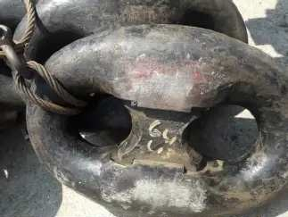

Gambar 2.4 *Swivel*

*Swivel* (Perangkat yang memungkinkan jangkar dapat

berputas tetapi tidak memutar rantai)

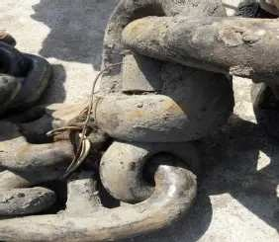

Gambar 2.5 *Shackle D* (segel tiap 15 *fathoms*)

1. Pipa rantai jangkar (*Hawse-pipe*).

Tabung jangkar (*hawse pipe*) merupakan tabung yang dilalui oleh rantai jangkar. Pada umumnya, tabung jangkar terletak dilambung kapal dibagian kiri (PS) dan kanan (SB) haluan kapal hingga geladak depan (*forecastle deck).*

Yang perlu diperhatikan ketika penempatan *hawse pipe* pada kapal :

* Pada saat pengangkatan atau penurunan jangkar dari laut, jangkar kapal tidak membentur bagian haluan kapal walaupun kapal dalam keadaan *trim* kebelakang 5 derajat
* Saat penarikan untuk penempatan jangkar, tiang jangkar harus dapat masuk ke dalam *hawse pipe* dengan mudah walaupun keadaan posisi *anchor plam* tidak baik
* *Anchor arm* dan *anchor palm* harus dapat merapat ke lambung kapal untuk menghindari benturan atau getaran pada saat kapal berlayar atauter kena ombak. Saat penurunan jangkar, jangkar harus dapat meluncur secara gravitasi tanpa terhambat
* Pembuatan *hawse pipe* harus diperhitungkan panjangnya agar mencukupi untuk panjang tiang jangkar.
* Konstruksi pemasangan *hawse pipe* harus memenuhi ketentuan dari badan klasifikasi

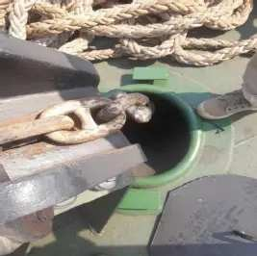

Gambar 2.6 Tabung Rantai Jangkar

1. Bak penyimpan rantai jangkar (*chain locker*)

Bak rantai adalah tempat penyimpan rantai jangkar, penempatan yang terbaik sesuai dengan posisi mesin jangkar. Bak rantai terletak dibagian depan kapal di depan sekat tubrukan dan diatas tangki haluan (*fore peak tank*). Jika jumlah jangkar kapal terdapat 2 set maka bak rantai harus terdiri dari dua ruang bak rantai yang terpisah yang sekat pembatas kiri dan kanan.

1. Mesin untuk mengangkat /menurunkan rantai jangkar (*wind lass*)

Fungsi dari mesin jangkar adalah sebagai alat yang dipasang dikapal guna keperluan mengangkat dan mengulurkan jangkar dan rantai jangkar melalui tabung jangkar (*hawse pipe*). Pada saat ini banyak mesin jangkar yang menggunakan tenaga penggerak menggunakan tenaga penggerak listrik. Namun, ada juga mesin juga mesin jangkar yang menggunakan hidrolik

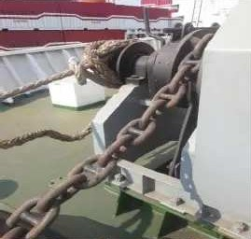 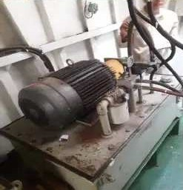

Gambar 2.7 Penggerak Listrik Gambar 2.8 Penggerak Hidrolik

Terdapat temuan salah satu jenis jangkar yaitu *Stockless Anchor*, jangkar ini banyak digunakan pada kapal - kapal yang memiliki ukuran besar dan jenis jangkar ini memiliki tiang tiang jangkar yang dapat bergerak. Cara kerja jangkar ini yaitu, pada saat jangkar diturunkan maka bagian lengan akan bergerak kearah bawah. Itu dikarenakan adanya engsel pada bagian mahkota jangkar (*Crown*). Lengan jangkar dapat bergerak dengan sudut 45 drajat

Pada posisi tersebut maka bagian lengan jangkar dapat menancap dengan sempurna ke dasar laut. Jangkar ini sangat efektif untuk digunakan. Pada saat mengangkat jangkar, posisi rantai jangkar ditarik tegak dan saat tiang jangkar pada posisi tegak maka lengan jangkar akan terungkit sehingga cengkeraman jangkar akan lepas dan jangkar dapat ditarik ke atas kapal dengan mudah.

* 1. **Pengertian Rantai Jangkar**

Fungsi dari rantai jangkar ini adalah sebagai peralatan penghubung antara kapal dengan jangkar. Rantai jangkar ini sendiri dari beberapa bagian panjang rantai yang disebut dengan segel. Panjang dari satu segel ini adalah sebesar 27,5 m. Susunan rangkaian adalah sebagai berikut jangkar - segel - *swivel* - segel - rantai - segel - rantai - beberapa segel dan rantai - segel terakhir *- chain loker*. Untuk setiap segel rantai terdiri dari rangkaian mata rantai, setiap mata rantai memiliki *stud link* yaitu pada mata rantai terdapat *stud* atau dam ditengahnya yang berfungsi memperkuat mata rantai dan menahan agar mata rantai tidak berputar, mata rantai dikedua ujung setiap segel tidak memiliki *stud* atau dam dan berukuran diameter lebih besar 10%.

Pada ujung segel akan disambungkan dengan *length*/segel rantai yang berikutnya, atau untuk ujung daerah jangkar akan disambung dengan perantara *swivel* jangkar, dan pada ujung yang dikapal akan dikaitkan pada bak rantai (*chain loker*). Penyambung *length*/segel rantai menggunakan mata rantai khusus yang biasanya menggunakan kenter.

* + 1. **Sistem Rantai Jangkar**

Rantai jangkar terdiri atas potongan-potongan antara satu segel (*shackle*) dengan segel yang lainnya yang setiap potongan, panjangnya masing-masing 15 *fathoms*. Jumlah panjang rantai jangkar yang besar berkisar antara 240-330 *fathoms.* Menurut Lloyd register, satu segel panjangnya 15 *fathom*, atau sekitar 27.5 m. Sedang menurut Germanischer llyod 1 segel = 15 *fathom* atau 25 m.

Yang dimaksud dengan tebal atau diameter rantai adalah : tebalnya bahan untuk membuat mata rantai biasa (*original link*). Mata rantai merupakan bagian dari rantai jangkar yang berbentuk lonjong, mata rantai itu di tengahnya diberi “dam” kecuali mata rantai yang berada pada ujung-ujung dari setiap panjang 15 *fathoms* sebelah kiri dan kanan dari segel. Dam tersebut gunanya untuk menjaga agar tidak berputar. Mata rantai yang tidak memakai dam ukurannya lebih besar dari mata rantai biasa.

Setiap segel jumlah mata rantainya selalu ganjil supaya sambungan segel harus pada kedudukan rata pada waktu mata *spil* jangkar. Segel-segel biasa (*normal conecting shackle*) yang menghubungkan setiap 15 *fathoms* panjang rantainya harus dipasang dengan lengkung menghadap ke arah jangkarnya, agar pada waktu lego jangkar dapat licin dan tidak merusakkan mata *spil* jangkar

Mata rantai merupakan bagian dari rantai jangkar yang berbentuk lonjong, mata rantai tersebut ditengahnya diberi “dam” kecuali mata rantai yang berada pada ujung dari segel. Fungsi dari dam tersebut ialah untuk menjaga agar rantai tidak berputar. Mata rantai yang tidak memakai dam ukurannya lebih besar dibandingkan dengan mata rantai biasa.

Segel biasa (Normal *Connecting Shackle*) yang dihubungkan tiap 15 *fathoms* panjang rantai harus dipasang dengan lengkungnya menghadap ke arah jangkarnya, agar supaya ketika lego jangkar tidak merusak mata *spil* jangkar. Agar supaya baut segel biasa tidak dapat berputar, maka bentuknya lonjong dan di sebelah luarnya harus rata.

Setelah pen dimasukkan, agar tidak lepas maka ujungnya ditutup dengan timah yang dipanaskan. Pada saat segel biasa (normal *shackle*) dilewati mata *spil* jangkar, akan sering timbul kerusakan pada sisi segel xx sendiri karena bentuknya yang berlainan dengan mata rantai xx biasa.

Oleh karena itu kapal kapal kebanyakan menggunakan segel kenter (kenter *Shackl*e). Segel kenter terdiri dari :

Setengah bagian segel yang dapat digeserkan melintang masing masing dan pada arah memanjangnya dapat mengunci.

Dam dipasang ditengah tengah, apabila dam dipasang, maka bagian-bagian tadi tidak dapat digeserkan dalam arah melintang lagi.

Sebuah *borg pen* masuk melalui mata rantai dam tadi, setelah *borg pen* ini terpasang,maka rantainya tidak akan terlepas lagi. Pen ini kemudian ditutup dengan timah agar tidak terlepas.

Komposisi dan konstruksi dari rantai jangkar terdiri atas :

* + - *Ordinary link*
    - *Large link* ( rantai antara *End link dan Ordinary link*)
    - *End link* ( rantai setelah *Conecting shackle*)
    - *Conecting shackle* ( sambungan rantau tiap 15 *fathoms*)
    - *Anchor kanter shackle* ( sambungan rantai pada jangkar)
    - *Swivel* (Perangkat yang memungkinkan jangkar dapat berputas tetapi tidak memutar rantai)
    - Kanter *shackle* (segel tiap 15 *fathoms*)

Kanter *shackle* terdiri dari :

1. Setengah bagian segel yang dapat digeser melintang masing – masing dan pada arah memanjangnya dapat mengunci.
2. Dam dipasang ditengah – tengahnya, apabila dam dipasang maka bagian-bagian tadi
3. Sebuah *borg pen* masuk melalui mata rantai dam tadi setelah borg pen terpasang maka mata rantainya tidak akan terlepas lagi. Pen ini kemudian ditutup dengan timah agar tidak terlepas.
4. Bentuk dan ukuran segel kenter sama dengan rantai biasa.

***Swivel* ( kili-kili** ) **:** Peranti / perangkat mata rantai yang memungkinkan jangkar berputar, tanpa mengakibatkan rantai yang dipasang sebelum atau di belakang perangkat tersebut terpuntir

***Crab Link* (Mata rantai kepiting) :** Salah satu jenis mata rantai yang di pasang pada ujung rantai pengikat balok-balok dan lain-lain. Tidak berbentuk lingkaran tetapi menyerupai kepiting. Guna mempertahankan kondisi rantai agar tidak cepat aus, maka setiap kali dilakukan pengedokan tahunan, maka posisi segel rantai di putar, sesuai urutan segelnya. Sebagai misal segel 1 ditempatkan untuk mengikat batang jangkar, maka pada tahun berikutnya, segel rantai 1 ditempatkan sebagai pengikat di lemari rantai jangkar, sedang segel pengikat jangkar menggunakan segel ke-2 yang terletak di belakang segel pertama. Demikian seterusnya, hingga semua segel dapat berotasi untuk dapat mengikat batang jangkar.

***Chain Stopper/cable Stopper* :** *Chain Stopper* menyerap gaya tarik yang terjadi di rantai jangkar dan mendistribusikannya ke konstruksi lambung. Kemampuan cemat dari *chain stopper* sekuangnya 80% dari kekuatan putus rantai jangkar. Lebih jauh lagi, tahanan gesek yang ditimbulkan oleh pipa jangkar dapat menyerap gaya sebesar 20% dari kekuatan putus rantai minimal dan *windlass* harus mampu dapat memberikan tahanan gaya cemat sebesar 45% dari kekuatan putus tali minimal .

Untuk pemeliharaan rantai jangkar bagian yang paling ujung yaitu sepanjang 15 *fathoms* yang pertama pada umumnya kerusakannya kurang. Agar kerusakan-kerusakan rantai itu merata maka pada waktu kapal di dok 15 *fathoms* yang pertama dilepaskan lalu dipasang pada bagian yang belakang. Jadi kedudukan sekarang ialah 15 *fathoms* yang kedua menjadi 15 *fathoms* yang pertama, 15 f*athoms* yang ketiga menjadi 15 *fathoms* yang kedua dan seterusnya, sedangkan 15 f*athoms* yang pertama menjadi 15 fathoms yang terakhir. Tiap kali naik dok hal ini dilakukan secara rotasi seperti hal di atas. Jangan sampai terjadi bahwa setiap kali naik dok rantainya hanya di balik saja yaitu segel terakhir menjadi segel yang pertama dan begitu selanjutnya sehingga yang mengalami kerusakan adalah segel-segel bagian ujung-ujungnya saja.

**BAB III**

**PEMBAHASAN**

* 1. **Sistem Operasi Jangkar**

Mesin jangkar adalah merupakan mesin derek jangkar yang dipasang di kapal guna keperluan mengangkat dan mengulur jangkar dan rantai jangkar melalui tabung jangkar (*hawse pipe*). Mesin jangkar pada saat ini banyak menggunakan tenaga penggerak listrik. Sistem gerak jangkar yaitu ada penarikan dan penurunan. Penggerak *windlass* yang menggunakan mesin hidrolik memakai arus bolak-balik. Mesin ini diletakkan pada geladak di bawah *wind lass*. Tenaga diisi oleh motor listrik berkecepatan tetap. Peralatan ini terdiri dari motor listrik, pompa torak hidrolik, motor hidrolik, poros dan roda gigi, kepala penggulung tali tambat, *wild cat*, pompa motor hidrolik, roda tangan dan katup *relief*. Mesin jangkar harus ditempatkan pada posisi digeladak haluan kapal sehingga memudahkan pengoperasian penurunan dan penaikan jangkar.

Mesin jangkar harus dilengkapi dengan sistim rem, untuk memperlambat putaran poros dan memberhentikan. Apabila mesin jangkar dilengkapi dengan *chain stopper* yang terpasang kuat pada *forecastle deck,* maka alat ini harus memiliki kemampuan beban putus 80% dari beban putus rantai. Apabila *chain stopper* tidak terpasang, maka mesin jangkar harus dapat menahan tarikan dengan beban putus 80% beban putus rantai dengan tanpa adanya deformasi pada peralatannya juga slip pada sistim pengeremannya.

* + 1. **Proses Penurunan**

Proses penurunan jangkar sebagai berikut:

1. Dekati tempat berlabuh dengan mengikuti suatu garis merkah/penuntun yang ada atau mengadakan baringan, dan kecepatan kapal perlahan-lahan disertai dengan mengadakan peruman kedalaman air dan jenis dasar laut.
2. Untuk menghemat waktu dan ketepatan tempat berlabuh yang dikehendaki, maka pelaksanaan *letgo* jangkar dilakukan pada arah yang

benar. Biasanya jangkar dipilih yang berada diatas angin dan olah gerak kapal dilakukan melawan angin dan arus. Untuk mengetahui arus dan angin lihat kapal-kapal lain yang telah *letgo* jangkar atau benda lain yang terapung hanyut dibawa angin. Anemometer adalah alat untuk mengetahui arah dan kecepatan angin. *Curren*t meter adalah alat untuk mengetahui arah dan kecepatan arus.

1. Jika keadaan memungkinkan *letgo* jangkar dilakukan pada saat kapal bergerak mundur agar rantai jangkar tidak menumpuk dan menggores badan kapal. Bila arus kuat hingga kapal mundur terlalu cepat maka dapat diberikan kapal maju/mesin maju agar rantai jangkar tidak terlalu kencang.
2. Dalam keadaan terpaksa, *letgo* jangkar dapat dilaksanakan dengan kapal maju (misalnya tempat sempit). Kerugiannya rantai jangkar dapat merusak kulit kapal dan lunas samping.
3. Hendaknya selalu dihindari *letgo* jangkar waktu kapal berhenti sebab: - diragukan jangkar makan atau tidak - rantai jangkar menumpuk dan dapat menyebabkan jangkar terbelit
4. Perwira I, Serang dan Mistri siap di Haluan pada Perwira I, Serang dan Mistri siap di Haluan pada waktu kapal waktu kapal mendekati tempat labuh jangkar. Serang bertugas mengatur peralatan mendekati tempat labuh jangkar. Serang bertugas mengatur peralatan mesin jangkar, menyiapkan bola jangkar dan lain- lain. Mistri bertugas melayani mesin jangkar, *bandrem* dan memberikan tanda bel. Mualim I harus selalu melaporkan ke anjungan tentang berapa panjang rantai yang sudah diarea, arah rantai, kencang/makan atau slack dan hal-hal lain yang dianggap perlu.
5. Selama *manouvre letgo* jangkar berlangsung mesin jangkar tetap *stand by*, setelah jangkar makan dan *bandrem distopper*, posisi jangkar, setelah jangkar makan dan bandrem *distopper*, posisi jangkar sesuai dengan tempat yang dikehendaki maka mesin selesai. Tanda tanda berlabuh dipasang sesuai dengan peraturan yang berlaku. Tentukan posisi /tempat berlabuh dengan baringan catat dalam buku jurnal kapal berapa rantai jangkar diarea dan lain-lain.
   * 1. **Proses penarikan jangkar**

Proses penarikan jangkar adalah sebagai berikut:

1. KKM dan semua kepala bagian diberitahukan, demikian pula pandu, petugas pelabuhan (Bea cukai, Dokter, Imigrasi, dll)
2. Naikan bendera semboyan sesuai dengan peraturan pada waktu siang hari, lampu penerangan navigasi dipasang jika kegiatan hebob jangkar malam hari
3. Kontrol mesin-mesin, mesin kemudi, telegraph dan mesin jangkar
4. Cocokan jam dan membuat *ships condition*
5. Mualim I, Juru Mudi, Serang, Mistri siap diposnya masing-masing dalam keadaan hebob jangkar
6. Pada waktu ada komando hebob jangkar, rantai jangkar di hebob masuk. Perwira I melaporkan kedudukan jangkar dan rantainya mengenai arah, kencang atau *slack*, sisa panjang rantai. Satu orang kelasi ada di bak rantai untuk menyusun dan mengatur rantai jangkar
7. Jika jangkar tercabut (*up and down*) rantai jangkar dalam posisi tegak lurus dan jangkar mulai terangkat keatas (terasa beban mesin jangkar menjadi berat), mesin maju pelan
8. Bersamaan hebob jangkar diikuti dengan mencuci rantai terutama pada daerah yang dasar lautnya berlumpur
9. Apabila jangkar sudah masuk ulup, kemudian di *stoppe*r dan diikat kuat-kuat

Berikut sistem kerja dari windlass adalah sebagai berikut :

1. Sistem mesin *windlass* (penurunan)

* Untuk menghubungkan kapstain dengan mesin jangkar (windlass) maka masukkan gigi pada mesin
* Kemudian kendurkan rem yang terletak pada *hand brake*.
* Hidupkan mesin *windlass* dengan seksama dan teliti.
* Bukalah *Chain Stopper* secara manual. Penuruan jangkar dapat dilakukan.

1. Sistem mesin *windlass* (penarikan)

* Masukkan gigi pada *windlass*
* Penarikan jangkar dapat dilakukan, usahakan penarikan jangkardengan seksama agar tidak terjadi kesalahan teknis dalam penarikan jangkar itu sendiri.
* Ketika jangkar sudah terletak pada tempatnya, maka direm menggunakan *chain stopper* untuk menahan berat jangkar
* Ketika jangkar sudah terletak pada tempatnya, maka direm menggunakan *chain stopper* untuk menahan berat jangkar

1. Prinsip kerja mesin jangkar (*windlass*)

Jangkar ditarik dengan melalui *hawse pipe* dengan menggunakan *joining shackle* dan dilengkapi dengan *swivel* sehingga apabila jangkar berputar 11 maka rantai jangkar tidak melilit dan rantai akan melalui *chain stopper* yang terpasang digeladak. Selanjutnya rantai ditarik oleh drum (*gipsy*) mesin jangkar yang berputar dengan penggerak motor mesin jangkar yang berputar dengan penggerak motor listrik.

Kemudian rantai ditarik masuk melalui *chain pipe* terus turun masuk ke bak rantai dan pada ujungnya rantai dikaitkan pada *chain slip* dengan dikaitkan pada segel penghubung seterusnya segel ini dikaitkan pada *cable clinch* yang dipasang kuat pada salah satu konstruksi kapal seperti *frame*. Rangkaian rantai pada bagian ujung dalam dekat dengan bak rantai dilengkapi *slip hook* dibagian *chain slip* ini saat darurat dapat dengan mudah dilepas.

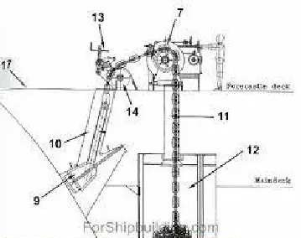

Gambar 3.1 Proses Penarikan Jangkar

* 1. **Faktor yang Mempengaruhi Kerusakan Jangkar**

Diantaranya seperti:

1. Pencucian jangkar yang kurang sempurna dan masih mengandung senyawa-senyawa kimia yang membuat rantai jangkar mengalami pelapukan.
2. Digunakan terus menerus tanpa adanya rekontruksi/ perawatan kapal (aus)
3. Karena pengaruh korosi yang dapat mengikis permukaan anchor chain yang semakin lama semakin bersifat merusak

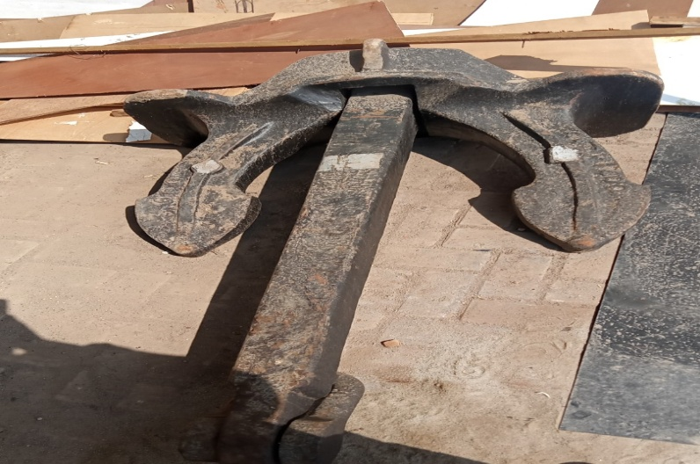

Gambar 3.2 Jangkar Terdampak Korosi

* 1. **Cara Merawat Jangkar dan Rantai Jangkar**

Cara manual: meghilangkan kotoran dan karat yang menempel pada jangkar dan rantai jangkar dengan menggunakan palu dan sikat kawat. Pengecatan jangkar hanya menggunakan kuas dan dengan cara mencelupkan rantai jangkar kedalam wadah berisi cat. *Sandblasting* : cara menghilangkan kotoran dan karat yang menempel pada jangkar dan rantainya menggunakan metode *sandblasting* yaitu dengan menyemprotkan pasir bertekanan tinggi dan pengecatan menggunakan spray

1. Langkah-langkah perawatan rantai jangkar

* Rantai diturunkan perlahan ke darat
* *Shackle*/segel pengikat rantai jangkar dalam *chain locker* dibuka
* Rantai jangkar diurai memanjang dalam beberapa baris.
* Rantai dibersihkan dari kotoran dan karat yang menempel
* Sebelum pengecatan rantai dibilas dengan air tawar untuk menghilangkan sisa-sisa
* Setelah kering, dilakukan pengecatan terhadap rantai dengan cat khusus (bitumasticpaint)

1. Perawatan rantai jangkar (Angkor Chain), diantaranya :

* Pencucian rantai jangkar baik dengan air tawar maupun air laut.

Tabel 3.1 Perbandingan Air Laut dan Air Tawar

|  |  |
| --- | --- |
| Air laut | Air tawar |
| + didapatkan dengan cost murah | + tidak menciptakan percepatan korosi |
| * Percepatan lorosi | * Pemborosan cost karena mahal |

* Pencucian rantai jangkar dengan pasir atau *sandblasting*, kelebihannya dapat membersihkan kerak-kerak rantai jangkar karena hewan laut dengan baik (khususnya pasir besi) tetapi memiliki kekurangan dari segi biaya sandblasting yang masih relatif mahal.

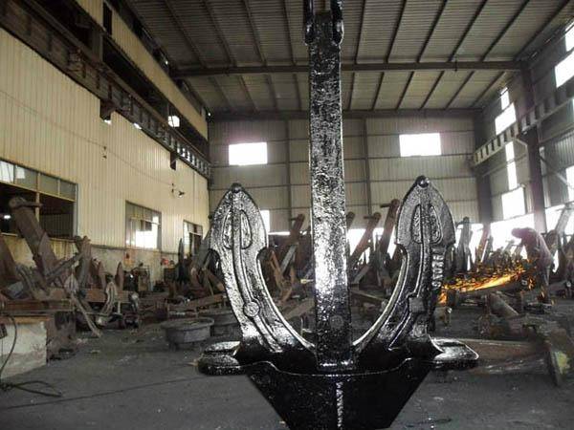

Gambar 3.3 Perawatan Jangkar

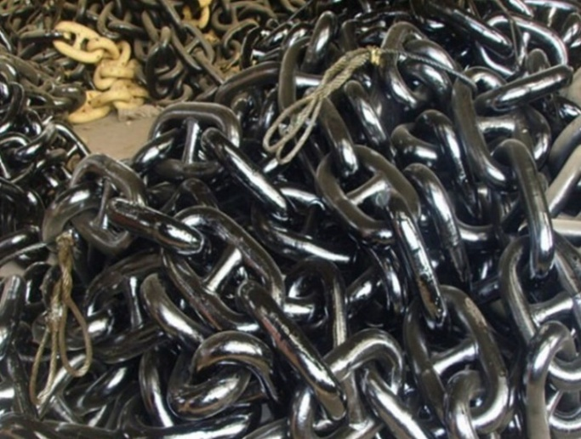

Gambar 3.4 Perawatan Rantai Jangkar

* 1. **Metode Pengukuran Rantai Jangkar**

Untuk perhitungan panjang rantai jangkar di pergunakan istilah *schakl*e atau berapa segel yang dibutuhkan. Setiap 1 *schackle* memiliki panjang 27.45 meter, andai suatu kapal menggunakan 5 *schakle* bearti panjang keseluruhan 137.25 meter. Kenapa di sebut panjang rantai jangkar dengan istilah berapa *schakle*, karena setiap panjang rantai 27.45 meter di hubungkan dengan segel atau *schakle*.

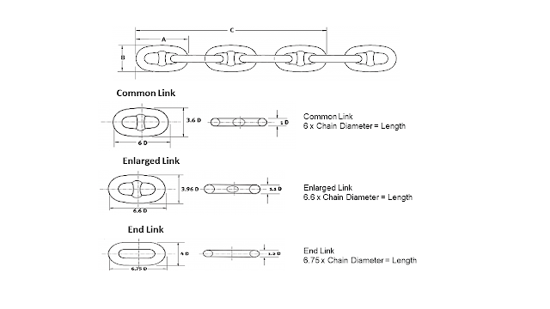

Gambar 3.5 Pengukuran Rantai Jangkar

Bagian yang di lakukan pengukuran pada mata rantai adalah diameter, panjang serta lebar pada bagian dalan dan luar rantai. Pengambilan contoh ukuran di lakukan pada 3 tempat di setiap *schackl*e.

Di ujung rantai terdapat *swivel* atau kili kili dalam istilah awak kapal. Fungsi dari *swivel* adalah sebagai penyeimbang beban pada saat jangkar pada saat posisi berputar dan juga menjaga posisi rantai tidak *twist* atau melintir.Ada beberapa cara untuk menentukan ukuran mata rantai atau *chain link* yaitu; *common link*, *enlaged link* dan *end link*

Tujuan pengukuran adalah untuk mengetahui kondisi dari rantai tersebut masih layak untuk di pakai atau tidak. Peralatan yang di pakai untuk mengukur adalah *caliper vernier* atau jangka sorong.

Rumus perhitungan diameter minimum untuk mata rantai atau *chain link* adalah sebagai berikut:

Rumus: D = 0.88 x Diameter original

Contoh: Diameter Rantai 86 mm

D = 0.88 x 86 = 73.92 (ukuran minimum diameter rantai)

Perhitungan di atas adalah, bila mata rantai setelah di pakai kondisinya mengalami menyusutan di bawah ukuran minimum 73.92 maka rantai tersebut sebaiknya di perlukan pergantian dengan rantai yang baru, atau bila posisi di bawah air, maka rantai jangka bisa di putar posisi dibagian atas, dengan catatan kondisi nya masih di atas standar minimum.

Beban yang mempengaruhi gerakan atau motion dari kapal yang selanjutnya menyebabkan adanya gaya pada rantai kapal adalah beban gelombang, angin, dan arus, serta faktor iklim yang tidak mendukung dan mengakibatkan gelombang besar. Ketika memperoleh perlakuan dari gelombang, kapal mengalami dua jenis gerakan yaitu:

1. Gerakan Rotasi merupakan gerakan putaran yang meliputi:

* *Rolling*
* *Pitching*
* *Yawing*

1. Gerakan Translasi (*Linier*), merupakan gerak lurus beraturan sesuai dengan sumbunya, meliputi:

* *Surging*
* *Swaying*
* *Heaving*
  1. **Jenis Aksesoris Rantai Jangkar pada Kapal**

Terdapat beberapa aksesoris pada rantai jangkar, aksesoris yang baik memiliki g*rade* U2 dan U3, berikut 4 macam aksesoris yang ada pada rantai jangkar pada kapal, yaitu:

1. *Anchor Schakle*

*Ancor Shackle* digunakan untuk menghubungkan antara mata rantai langsung ke jangkar

1. *Joining Schakle*

*Joining schakle* berbentuk angka U, fungsinya hampir sama dengan *anchor schakle,* di pergunakan untuk menghubungkan dua sisi dari ujung rantai ke sisi rantai yang lain.

1. Kenter *Schakle*

Fungsi Kenter *shackle* adalah untuk menyambung rantai jangkar dengan rantai jangkar. *Joining schakle* yang memiliki fungsi sama dengan kenter.

1. *Swivel*

*Swivel* atau kili kili posisinya yang paling dekat dengan jangkar, ia memiliki fungsi mencegah *twist* atau melintir pada rantai jangkar karena rotasinya.

Terdapat beberapa jenis *swivel*, antara lain:

* *Regular Swivel*
* *Swivel hook*
* *Chain swivel*
* *Jaw Swivel and swivel*
  + 1. ***Hawse Pipe***

*Hawse pipe* adalah sebuah silinder yang memhubungkan rumah jangkar ke geladak.

Adapun ketentuan dari *hawse pipe* yang perlu diperhatikan adalah sebagai berikut:

* + - 1. Dalam pengangkatan jangkar dari air laut tidak baleh membentur bagian depan kapal pada waktu kapal dalam keadaan trim + 5o
      2. Tiang jangkar harus masuk kelubang rantai jangkar meskipun letak telapak jangkar tidak teratur.
      3. Lengan atau telapak jangkar harus merapat betul pada dinding kapal.
      4. Jangkar harus dapat turun dengan beratnya sendiri tanpa rintangan apapun.
      5. Dalam pelayaran jangkar jangan sampai menggantung di air.
      6. Panjang pipa rantai harus cukup untuk masuknya tiang jangkar.
      7. Lengkungan lobang pipa rantai digeladak dibuat sedemikian rupa hingga mempermudah masuk atau keluarnya rantai jangkar sehingga gesekan dapat dijaga seminimum mungkin .Selain itu lobang dilambung jangan sampai membuat sudutyang terlalu tajam.
      8. Diameter dalam *hawse pipe* tergantung dari diameter rantai jangkar sendiri, sehingga rantai jangkar dapat keluar masuk tanpa halangan. Diameter bagian bawah dibuat lebih besar antara 3-4 cm dibandingkan dengan atasnya. Umumnya dapat dipakai sebagai pedoman untuk diameter jangkar d = 25 m/m maka diameter dalam *hawse pipe* = 10,4d.

*Hawse pada* kapal umumnya memiliki sistem pencucian rantai jangkar. Ketika jangkar diturunkan biasanya membawa partikel lumpur yang cukup banyak. Apabila tidak dibersihkan maka akan mengotori *chain locker* atau bak rantai. Untuk membersihkan lumpur, maka pada kapal dilengkapi penyemprot air bersih yang berada di dalam *hawse pipe.*

Sebagai standar keselamatan, pada lubang *hawse pipe* yang berada di atas geladak biasanya dilengkapi dengan plat berlubang sehingga pekerja yang melakukan aktifitas di atas geladak bisa terbebas dari bahaya. Berikut adalah gambar tutup pengaman *hawse pipe* pada geladak.

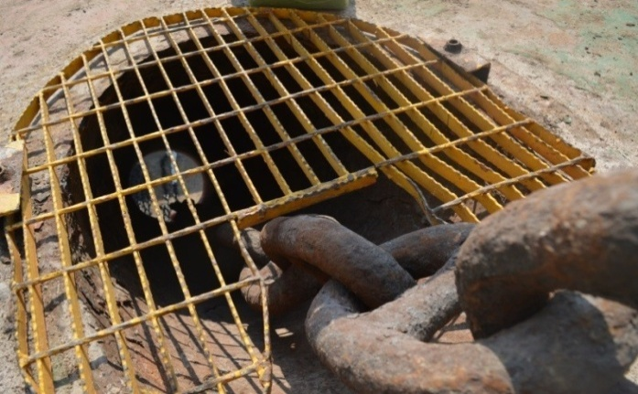

Gambar 3.6 *Hawse Pipe* dan Plat berlubang

* + 1. ***Windlass***

*Windlass* adalah alat untuk menarik rantai jangkar. Terletak diatas geladak. Windlass ini digerakkan dengan generator dengan listrik sebagai tenaga utamanya. Biasanya *windlass* berfungsi ganda, selain untuk menarik rantai jangkar, biasanya juga digunakan untuk menarik tali tambat kapal. Untuk memindahkan daya dari *windlas*s ke *winch* (penarik tali tambat) atau sebaliknya diguanakan tuas pemindah.

Pada saat telah ditentukan kedalaman jangkar, maka rantai akan direm menggunakan tuas pengerem. Apabila rusak maka akan diganti secara manual dengan tuas yang dinamakan *stopper*. Apabila *stopper* juga mengalami kerusakan maka di gunakan *waiyer* atau *selling.*

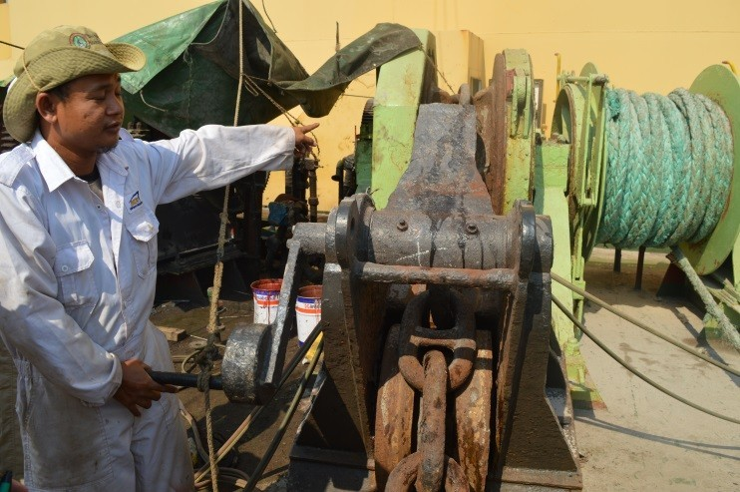

Gambar 3.7 Tuas Pengerem

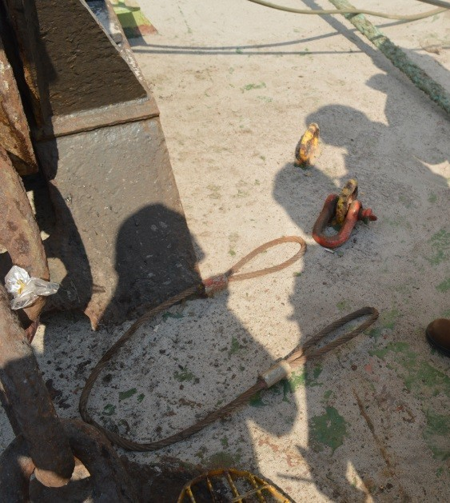

Gambar 3.8 *Waiyer* atau *Selling*

Pada proses perawatan *windlass* dilakukan pada drum untuk penggulung rantai. Pada bagian ini di cek apakah masih tebal atau sudah menipis. Apabila sudah menipis, biasanya diberi tanda silang. Proses perbaikannya biasanya dilakukan dengan menambah logam melalui proses pengelasan. Berikut adalah contoh gambar penggulung rantai yang memerlukan reparasi.

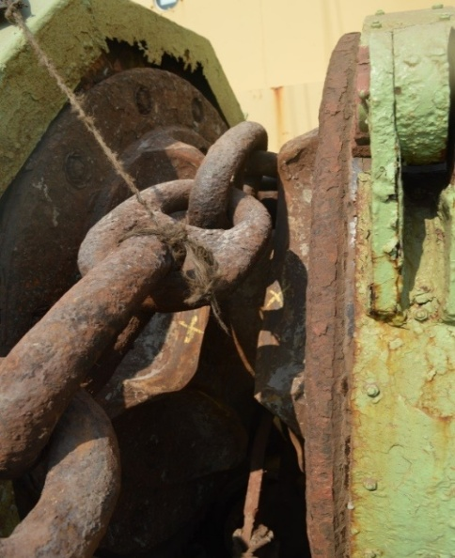

Gambar 3.9 Simbol Silang untuk Reparasi

Bagian-bagian pada mesin Windlass adalah sebagai berikut :

1. Mesin/motor yang digerakan oleh diesel/elektik
2. *Spil/wildcat* merupakan gulungan/ thromol yang dapat menyangkutkan rantai jangkar pada saat melewatinya
3. Kopling atau peralatan yang dapat melepaskan atau menhubungkan spil dengan mesin
4. Band rem untuk mengendalikan spil apabila tidak dihubungkan dengan mesin
5. Roda-roda gigi, dihubungkan dengan poros
6. Tromol/gypsies, untuk melayani tros kapal dipasang pada ujung-
   * 1. ***Chain Locker***

*Chain Locker* adalah tempat rantai ketika jaring belum diturunkan. Bentuk dari *Chain Locker* ada dua macam yang umum digunakan yaitu bentuk kotak dan silinder. Masing-masing ada keuntungan dan kelebihannya. Namun kebanyakan kapal lebih sering menggunakan model yang kotak dikarenakan lebih mudah dalam penataan rantai setelah selesai digunakan.

Namun pada kapal yang saya jumpai mempunyai bentuk yang sedikit berbeda. Bentuknya kotak namun tidak mutlak kotak. Pada salah satu sudutnya ada yang langsung memotong sehingga tidak membentuk sudut yang lancip seperti yang terlihat pada gambar di bawah ini.

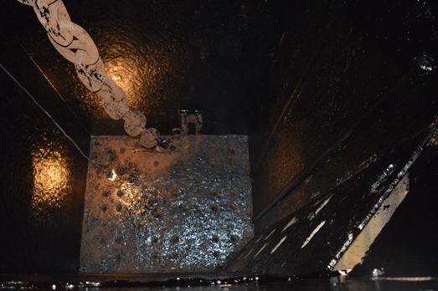

Gambar 3.10 Bentuk *Chain Locker* dari Pandangan Atas

Pada kapal yang kami kunjungi mempunyai dua buah *chain Locker* yang menempel. Hanya dipisahkan oleh selembar plat baja. Apabila dilihat pada gambar diatas ujung rantai tertambat di bagian dasar bak. Hal ini bertujuan supaya tidak ada keterkuatiran jangkar lepas semuanya ketika ada permasalahan pada pengereman di *windlass*. Pada gambar dibagian dasar *Chain Locker* ada pelat yang berlubang dinamakan *Griting.* *Griting* ini bertujuan supaya air yang dibawa rantai dapat turun ke bak penampungan air di bawah *Chain Locker*.

Untuk memudahkan pemeriksaan atau perbaikan, dibuat pintu masuk bagi pekerja dengan ukuran seperti *Man Hole*. Pada bagian bawah pintu terdapat tangga untuk naik dan turun *Chani Locker*. *Man Hole* pada kapal yang kami kunjungi ini memiliki dimensi bak rantai dengan panjang 2m, lebar 2m serta tinggi 7m

Pada umumnya pada kapal digunakan *chain locker* yang berbentuk segi empat. Perhitungan volume *chain locker* dilakukan sebagai berikut:

Sv = 35 d2

Catatan:

Sv: Volume *chain locker* untuk panjang rantai jangkar 100 *fathoms* (183 m) D: diameter rantai jangkar dalam.

Beberapa ketentuan-ketentuan dari *chain locker*:

1. Umumnya didalam dilapisi dengan kayu untuk mencegah suara berbisik pada saat *letgo* jangkar.
2. Dasar dari *chain locker* dibuat berlobang untuk mengeluarkan kotoran yang dibawa jangkar dari dasar laut. Dibawah dasar *chain locker* dilengkapi dengan bak dimana dasar dari semen yang miring supaya kotoran dapat mengalir.
3. Disediakan alat pengikat ujung rantai jangkar agar tidak hilang pada waktu *letgo* jangkar.
4. Harus ada dinding pemisah antara kotak rantai sebelah kiri dan kanan, sehinggan rantai dikiri dan kanan tidak membelit dan tidak menemui kesukaran dalam *letgo* jangkar

Konstruksi dari tabung rantai ini sama dengan konstruksi *hawse pipe* yang terbuat dari *steel plate* (plat baja). Dibagian ujung bawah *chain pipe* yang menghadap bak rantai dilengkapi atau dipasang setengah besi bulat. Ujung bagian atas tabung rantai ini diletakkan tepat pada lubang rantai.

* 1. **Sistem Pompa Sanitary di Kapal**

Sistem sanitary merupakan system yang pada dasarnya adalah untuk melayani keperluan air di kapal, baik itu bagi keperluan anak buah kapal untuk minum, memasak, mandi, cuci dan mesin maupun kapal sendiri. Sistem layanan yang diperlukan baik itu airlaut maupun air tawar akan di distribusikan ke tempat di distribusikan ke tempat di setiap geladak yang memerlukan antara lain: tempat cuci (*laundry*), dapur, kamar mandi dan WC, pencucian geladak dan untuk pendinginan mesin.

Untuk sistem layanan air laut, air laut dihisap langsung dari *seachest* dengan menggunakan pompa sentrifugal dan dialirkan melalui bentangan jaringan pipa menuju ketangki harian (*service tank*) dan dari sinilah air mengalir secara gravitasi ke pemakai pada setiap *deck*. *Service tank* ini dilengkapi dengan pipa limpah (*overflow pipe*) yang berfungsi sebagai saluran pembuangan. Pada saluran pembuangan ini terdapat katup yangberfungsi untuk mengontrol permukaan air pada tangki.

Selain sistem gravitasi, layanan air laut juga dapat disuplai dengan sistem *hydrophore.* Dimana air dimasukkan dengan pompa yang digerakkan dengan elektromotor melalui katup dan katup *non-return valve* (katup aliran searah) ke tangki *hydrophore*. Pada saat permukaan air bertambah di dalam tangki, tekanan udara di dalamnya juga naik dan membentuk bantalan udara, pada suatu tekanan tertentu *pressure relay* akan memutuskan hubungan melalui *switchesoff* pada elektro motor, sehingga menghentikan suplai air ke dalam tangki. Karena tekanan udara pada tangkilah yang menyebabkan air disalurkan melalui jaringan pipa ke pemakaian. Bila air digunakan maka tekanan didalam tangki menjadi turun apabila tekanan sirkulasi pemanas air menggunakan 2 set pompa *type sentrifugal* dengan penggerak elektromotor, dimana 1 (satu) *stand-by* tetapi di *design* jalur *by-pass* agar dapat bersirkulasi secara alami. Dan kapasitas untuk mensupplai layanan akomodasi dan air *sealing purifier* adalah 5 - 30m /h dengan *head* total 35 - 40 mAg. Kapasitas ditentukan berdasarkan pada kebutuhan aliran maksimum. Untuk perlengkapan mesin pendingin kira-kira 10 m3 /h. Untuk alat pendingin yang mendinginkan *fluida* pendingin kira-kira 5 m3 /h. Total *head* ditentukan berdasarkan tekanan pada peralatan-peralatan kira-kira 1kg/cm2. Lokasi peralatan tersebut dan tekanan yang hilang dalam pipa. *Head* dikatakan normal antara 35 - 40 mAq sistem pompa pembilas jangkar.

1. Pompa Pendingin Air Laut (*Sea Water Cooling Pump*), yang mengisap air laut diluar kapal dan mensirkulasikannya untuk mendinginkan air tawar, minyak lumas dan lain-lain termasuk jangkar.
2. Lalu, air menuju Pompa Servis Umum (*General Service Pump*), unit pemindah air laut yang mempunyai fungsi ganda, artinya bisa digunakan untuk berbagai keperluan seperti pendingin air tawar, minyak lumas, juga untuk mengalirkan air laut untuk pemadaman kebakaran, dan lain-lain.
3. Lalu pipa dan *valve* mengarahkan ke haluan (bagian *hawse pipe*) untuk keperluan cuci

**BAB IV**

**PENUTUP**

* 1. **Kesimpulan**

Kapal sebagai salah satu alat transportasi mempunyai beberapa fasilitas. Fasilitas yang tidak bisa dilupakan adalah fasilitas keamanan dan keselamatan kapal. Fasilitas ini harus mendapat perhatian lebih karena menyangkut dengan manusia, kapal, bisnis, ekonomi. Salah satu fasilitas keamanan dan keselamatan kapal adalah jangkar. Perencanaannya harus dilakukan secara matang ketika kapal berlabuh atau berlayar. Jangkar digunakan saat kapal berlabuh dengan fungsi menahan kapal dari berbagai guncangan yang membuat kapal tidak stabil (oleng).

Selain mengandalkan alat saja, sebelum kapal berlayar, kapal harus benar-benar dipastikan keselamatannya. Hal ini untuk mengantisipasi adanya kerusakan yang tidak terdeteksi yang berpotensi membuat kapal bermasalah. Jangkar pun harus sesuai standar yang dikeluarkan oleh badan yang berwenang seperti kelas di Indonesia yaitu BKI (BIRO KLASIFIKASI INDONESIA).

* 1. **Saran**

Pada kunjungan kali ini saya tidak dapat melihat secara langsung sistem kerja jangkar, hanya informasi yang didapat dari sumber sehingga saya hanya bisa membayangkan saja. Akan lebih baik apabila melihat ketika kapal sedang beroprasi di laut sehingga akan terlihat lebih nyata**.**

**DAFTAR PUSTAKA**

[1] Haryono Satmiko. 2017. Capaian Kinerja Investigasi Keselamatan Transportasi Tahun 2017. Komite Nasional Keselamatan Transportasi

[2] Operator-it.blog.co.id: “*Perlengkapan Jangkar Kapal*”, 2013.

[3] Biro Klasifikasi Indonesia: “*Rules BKI Vol. II section 18* (equipment)”, 2014.

**LAMPIRAN-LAMPIRAN**

**CATATAN KEGIATAN KERJA PRAKTEK**

Judul : Sistem dan Perlengkapan pada Jangkar Kapal Feri

RO-RO 9476 GT

Nama Mahasiswa : Debi Romadona Nurisdiansyah

Nomor Induk Mahasiswa : C21201181009

Bidang Studi : Teknik Mesin

Konsentrasi : Teknik Industri

Lokasi Kerja Praktek : PT Dok Bahari Nusantara Jl. Ambon No. 12

Kompleks Pelabuhan Kota Cirebon

Waktu Kerja Praktek: Senin, 06 September 2021 – Rabu,

06 Okotober 2021

|  |  |  |  |
| --- | --- | --- | --- |
| No. | Tanggal | Kegiatan | Paraf Pembimbing Lapangan |
| 1. | Senin, 6 September 2021 | * Memperkenalkan diri kepada seluruh staf/karyawan PT Dok Bahari Nusantara * Kontrak kerja/Kerja praktek |  |
| 2. | Selasa, 7 September 2021 | * Pengarahan K3 dari HSE * Mempersiapkan APD |  |
| 3. | Rabu, 8 September 2021 | * Mengunjungi *workshop* masing-masing departemen yang ada di PT Dok Bahari Nusantara |  |
| 4. | Kamis, 9 September 2021 | * Mengamati pemotongan plat kapal pada mesin CNC * Mengamati *part* kapal yang diproses pada mesin bubut |  |
| 5. | Jumat, 10 September 2021 | * Wawancara dengan mandor mesin CNC * Wawancara dengan mandor mesin bubut |  |
| 6. | Senin, 13 September 2021 | * *Safety talk* * Mengunjungi gudang logistik kapal galangan PT Dok Bahari Nusantara |  |
| 7. | Selasa, 14 September 2021 | * Wawancara dengan Mandor Kapal sekoci * Mengamati pembuatan kapal sekoci |  |
| 8. | Rabu, 15 September 2021 | * Membantu launcing kapal sabuk nusantara 54 |  |
| 9. | Kamis, 16 September 2021 | * Ikut membantu karyawan reparasi kapal |  |
| 10. | Jumat, 17 September 2021 | * Melanjutkan membantu karyawan reparasi kapal |  |
| 11. | Senin, 20 September 2021 | * *Safety talk* * Mengunjunngi dan mengamati departemen p*ainting* dan *sandblasting* |  |
| 12. | Selasa, 21 September 2021 | * Wawancara dengan mandor p*ainting* dan s*andblasting* * Wawancara dengan mandor *forklift* |  |
| 13. | Rabu, 22 September 2021 | * Mengunjungi dan mengamati kapal transko pertamina |  |
| 14. | Kamis, 23 September 2021 | * Mengunjungi dan mengamati proses pengelasan di *workshop* departemen pengelasan * Wawancara dengan mandor departemen pengelasan |  |
| 15. | Jumat, 24 September 2021 | * Mengunjungi kapal dan melakukan pengecekan ruang terbatas pada kapal * Penempelan data hasil pengecekan ruang terbatas pada kapal |  |
| 16. | Senin, 27 September 2021 | * *Safety talk* * Pembersihan gudang limbah *painting* |  |
| 17. | Selasa, 28 September 2021 | * *Print* dan l*aminating* stiker K3 * Pengecatan papan informasi PT Dok Bahari Nusantara |  |
| 18. | Rabu, 29 September 2021 | * Penempelan stiker K3 pada papan informasi dan area rawan kecelakaan kerja * Pembersihan dan penataan ulang benda/peralatan di area PT Dok Bahari Nusantara |  |
| 19. | Kamis, 30 September 2021 | * Membantu pemasangan karpet dinding anti panas pada kapal sabuk nusantara |  |
| 20. | Jumat, 1 Oktober 2021 | * Mengunjungi kapal kementrian kelautan dan perikanan RI * Reparasi pipa *butterfly* pada kapal orca |  |
| 21. | Senin, 4 Oktober 2021 | * *Safety talk* * Membantu reparasi kapal hiu macan tutul |  |
| 22. | Selasa, 5 Oktober 2021 | * Melanjutkan membantu reparasi pada   kapal hiu macan tutul   * Sharing mengenai pengalaman kerja dengan HSE dan Pembina lapangan |  |
| 23. | Rabu, 6 Oktober 2021 | * Penyerahan plakat dan berpamitan dengan seluruh staf/karyawan di PT Dok Bahari Nusantara |  |

………………………………….

Pembimbing Lapangan

(………………………………..)

Surat tanda terima untuk melakukan kerja praktek di Instansi/Perusahaan.

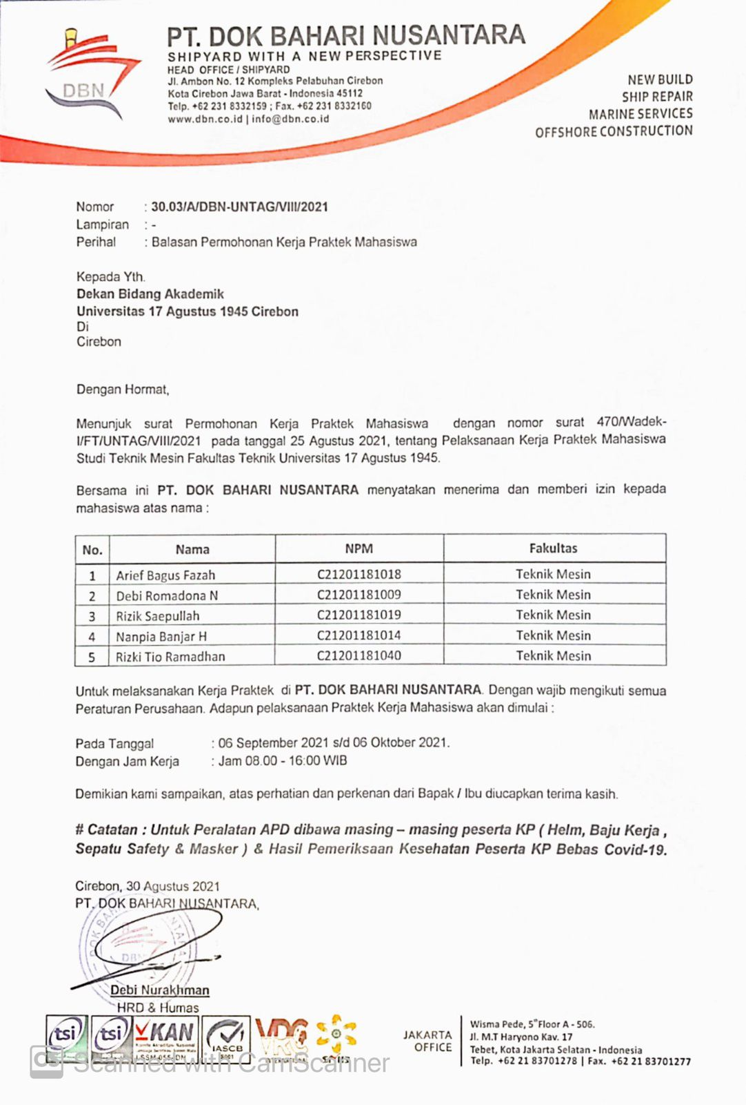

Data-data lapangan yang didapatkan/Dokumentasi Kerja Praktek

